Nuestro Círculo

Año 13 Nº 596 Semanario de Ajedrez 25 de enero de 2014

TATA STEEL CHESS (2)

Continuamos con la publicación de las partidas de las últimas 6
5 rondas de este Torneo.
Recordamos que en las dos últimas ediciones incluimos sendos archivos PGN con todas las partidas del torneo que podrá Ud, ver en pantallas del programa Chess-Base.

PARTIDAS DE LAS RONDAS 7 A 11

Rapport,R (2691) - Harikrishna,P (2706) [B18]

1.e4 c6 2.Cc3 d5 3.d4 dxe4 4.Cxe4 Af5 5.Df3 Ag6 6.Ce2 e6 7.c3 Dd5 8.C2g3 Cd7 9.h4 h6 10.Ad3 Cgf6 11.Cxf6+ gxf6 12.Dxd5 cxd5 13.Ae2 Ad6 14.h5 Ac2 15.Cf1 a6 16.b3 Tc8 17.Ad2 Tg8 18.Ce3 Ah7 19.c4 dxc4 20.Cxc4 Af8 21.Tc1 Td8 22.Af3 Cb8 23.Ca5 Txd4 24.Cxb7 Aa3 25.Tc7 Cd7 26.Ca5 Ce5 27.Cc6 Cxf3+ 28.gxf3 Td5 29.b4 Tgg5 30.Axg5 fxg5 31.0-0 Rf8 32.Te1 Ab2 33.a4 Ac3 34.Te3 Af6 35.Rg2 Ac2 36.Ce5 Axe5 37.Txc2 Ad6 38.Te4 Re7 39.Tc6 a5 40.bxa5 Txa5 41.Tb6 Ta7 42.Tb5 Rd7 43.Td4 Rc6 44.Tc4+ Rd7 45.Rf1 Ac7 46.Re2 Rd6 47.Rd3 Rd7 48.Td4+ Rc6 49.Tc4+ Rd7 50.Rc2 Rd6 51.Rb3 Aa5 52.Td4+ Re7 53.f4 gxf4 54.Txf4 f5 55.Tf3 Ac7 56.Td3 Rf6 57.Td7 Rg5 58.Te7 Ab6 59.f4+ Rxf4 60.Txe6 Ae3 61.Txh6 Tf7 62.Tg6 Rf3 63.h6 Ad4 64.h7 Txh7 65.Txf5+ Re4 66.Tfg5 Te7 67.a5 Ae5 68.Rc4 1-0

Nakamura,H (2789) - Van Wely,L (2672) [B45]

1.e4 c5 2.Cf3 e6 3.d4 cxd4 4.Cxd4 Cc6 5.Cc3 d6 6.g4 Cge7 7.Cb3 a6 8.h4 b5 9.Ag2 Ab7 10.g5 Tc8 11.De2 h5 12.a4 b4 13.Ca2 g6 14.Af4 Ag7 15.Td1 Ce5 16.Cxb4 Cc4 17.Cd3 Db6 18.0-0 0-0 19.Cd2 Tfd8 20.Cxc4 Txc4 21.Ce5 dxe5 22.Ae3 Tcd4 23.c3 Ac6 24.b3 Dxb3 25.cxd4 exd4 26.Af4 Dxa4 27.Df3 Ab5 28.Ta1 Db4 29.Tfd1 d3 30.Tab1 Da3 31.Af1 Cc6 32.Dg3 Da2 33.Tbc1 d2 34.Txd2 Txd2 35.Axb5 axb5 36.Axd2

Cd4 37.Tc8+ Rh7 38.Dc7 Db1+ 39.Ac1
Cf3+ 40.Rg2 Cxh4+ 41.Rh3 Dxe4 42.Df4 Dh1+ 43.Dh2 Db7 44.Td8 Ae5 45.f4 Df3+ 46.Dg3 Dh1+ 47.Dh2 Df3+ 48.Dg3 Dh1+ 49.Dh2
Dxc1 50.fxe5 Dxg5 51.Df4 Dxd8 52.Dxf7+ Rh6 0-1

Van Wely,L (2672) - Naiditsch,A (2718) [E11]

1.d4 Cf6 2.c4 e6 3.Cf3 Ab4+ 4.Ad2 Axd2+ 5.Dxd2 0-0 6.g3 d5 7.Ag2 c6 8.0-0 Cbd7 9.Dc3 b6 10.Cbd2 Ab7 11.b4 a5 12.a3 axb4 13.axb4 c5 14.bxc5 bxc5 15.dxc5 Cxc5 16.Db4 Cfd7 17.Cd4 Tb8 18.Ta7 Aa6 19.Dc3 Db6 20.Txa6 Dxa6 21.cxd5 exd5 22.Axd5 Df6 23.C2f3 Tfc8 24.Dd2 h6 25.h4 Tb6 26.Tc1 Tcb8 27.Rg2 Td6 28.e4 Te8 29.Dc2 Tb6 30.e5 Dd8 31.Df5 De7 32.Cc6 Df8 33.Cfd4 Tb2 34.Tc3 Tb7 35.h5 Ta8 36.Tc2 Ta1 37.Te2 Cb6 38.Aa2 Da8 39.Ab1 Txb1 40.Dxb1 Cba4 41.Df5 Rh8 42.Df3 Tc7 43.Tc2 De8 44.Tc4 Dc8 45.Rh2 Tb7 46.Cf5 Tc7 47.Tb4 Da6 48.Cfe7 1-0

Dominguez Perez,L (2754) - So,W (2719) [C42]

1.e4 e5 2.Cf3 Cf6 3.Cxe5 d6 4.Cf3 Cxe4 5.Cc3 Cxc3 6.dxc3 Ae7 7.Ae3 0-0 8.Dd2 b6 9.0-0-0 Ab7 10.h4 Cd7 11.Ad3 Cf6 12.Ad4 c5 13.Axf6 Axf6 14.Df4 d5 15.h5 Te8 16.g4 g6 17.hxg6 hxg6 18.g5 Ag7 19.Th7 d4 20.Ac4 De7 21.Dh4 1-0

Karjakin,S (2759) - Gelfand,B (2777)
[B90]

1.e4 c5 2.Cf3 d6 3.d4 cxd4 4.Cxd4 Cf6 5.Cc3 a6 6.h3 e5 7.Cde2 h5 8.g3 b5 9.Ag5 Cbd7 10.Cd5 Ab7 11.Cec3 Tc8 12.Ag2 Ae7 13.Cxe7 Dxe7 14.h4 Cb6 15.Dd3 Dc7 16.Ah3 Tb8 17.Axf6 gxf6 18.0-0-0 b4 19.Cd5 Cxd5 20.exd5 Ac8 21.f4 Axh3 22.Txh3 Rf8 23.fxe5 fxe5 24.Th2 Rg7 25.Tf2 Th6 26.Dxa6 b3 27.axb3 Txb3 28.Dc6 Da7 29.Txf7+ Dxf7 30.cxb3 Tg6 31.b4 Df3 32.Dc3 Df2 33.Td3 Tf6 34.Rb1 Dg1+ 35.Ra2 Da7+ 36.Rb3 Tf1 37.Tf3 Ta1 38.De3 Dxe3+

39.Txe3 Rg6 40.b5 Ta8 41.Rb4 Tb8 42.Tf3 e4 43.Tf1 e3 44.Rc4 Tc8+ 45.Rd3 Tc5 46.b4 Txd5+ 47.Rxe3 Txb5 48.Tf4 d5 49.Rd3 Tb7 50.Rc2 Tb8 51.Rc3 Tb7 52.Tf8 Tc7+ 53.Rb3 Td7 54.b5 d4 55.Rc2 d3+ 56.Rd2 Td5 57.Tg8+ Rh6 58.Tg5 Td4 59.Tc5 Rg6 60.b6 1-0

Caruana,F (2782) - Rapport,R (2691)
[C10]

1.e4 e6 2.d4 d5 3.Cc3 dxe4 4.Cxe4 Cf6 5.Cxf6+ gxf6 6.Cf3 Cc6 7.Af4 e5 8.Ae3 Ag4 9.Ab5 Dd6 10.c3 e4 11.h3 exf3 12.hxg4 fxg2 13.Tg1 a6 14.Ad3 Ce7 15.Df3 0-0-0 16.Txg2 Cd5 17.Ae4 Rb8 18.Ad2 Cb6 19.Axb7 Cc4 20.Af4 Db6 21.Ae4 Te8 22.Rf1 h5 23.gxh5 Ah6 24.b3 Cd2+ 25.Axd2 Axd2 26.Td1 Ag5 27.Ac6 Te6 28.d5 Te5 29.Tg4 a5 30.Ta4 Dc5 31.Tdd4 Tg8 32.Dd3 1-0

Harikrishna,P (2706) - Nakamura,H (2789) [B51]

1.e4 c5 2.Cf3 d6 3.Ab5+ Cd7 4.0-0 a6 5.Ad3 Cgf6 6.c3 b5 7.Ac2 Ab7 8.Te1 e5 9.d4 Ae7 10.Cbd2 0-0 11.Cf1 Te8 12.Cg3 Af8 13.d5 g6 14.b3 Cb6 15.Tb1 c4 16.bxc4 Cxc4 17.a4 Dc7 18.axb5 axb5 19.Txb5 Ca3 20.Tb3 Cxc2 21.Dxc2 Cd7 22.Ae3 Aa6 23.Ta3 Ab5 24.Tea1 Txa3 25.Txa3 Tb8 26.Ta7 Dc8 27.h3 Cb6 28.Dc1 Cc4 29.Ah6 Dc5 30.Ch5 Ag7 31.Axg7 Dxa7 32.Dh6 f5 33.Cg5 1-0

Naiditsch,A (2718) - Harikrishna,P (2706) [A45]

1.d4 Cf6 2.Cc3 d5 3.Af4 Af5 4.f3 e6 5.Dd2 Ae7 6.0-0-0 Cc6 7.De1 Ag6 8.Ch3 0-0 9.Cf2 Ch5 10.Ae3 Cb4 11.Td2 c5 12.g4 Cf6 13.h4 Cd7 14.f4 Af6 15.Dd1 Cb6 16.dxc5 Axc3 17.cxb6 axb6 18.bxc3 Cxa2+ 19.Rb2 Dd6 0-1

Aronian,L (2812) - Karjakin,S (2759) [E15]

1.d4 Cf6 2.c4 e6 3.Cf3 b6 4.g3 Aa6 5.b3 Ab4+ 6.Ad2 Ae7 7.Cc3 0-0 8.Ag2

c6 9.e4 d5 10.exd5 cxd5 11.Ce5 Ab7 12.0-0 Cc6 13.Af4 Ca5 14.Tc1 Aa3 15.Tb1 Ab4 16.Ce2 Cc6 17.Ag5 Ae7 18.Cf4 Dd6 19.Axf6 Axf6 20.cxd5 exd5 21.Axd5 Axe5 22.dxe5 Dxe5 23.Te1 Df6 24.Ch5 Dh6 25.Dg4 Dg6 26.Dh3 Tad8 27.Cf4 Df6 28.Ae4 g6 29.Cd5 Dg7 30.Tbc1 Rh8 31.Cxb6 axb6 32.Axc6 Axc6 33.Txc6 Td2 34.Dh4 Txa2 35.Db4 h5 36.Dxb6 Ta1 37.Tcc1 Txc1 38.Txc1 Db2 39.Td1 Rh7 40.Db5 Rg7 41.Dd3 Tb8 42.Tb1 De5 43.Dd2 h4 44.Db2 Dxb2 45.Txb2 Tb4 46.Rf1 Rf6 47.Re2 Rf5 48.Rd3 g5 49.Rc3 Tb7 50.b4 Rg4 51.b5 Rh3 52.gxh4 gxh4 53.f4 Rg4 54.b6 f5 55.Rd4 Rxf4 56.Tb3 h3 57.Rd5 Rg4 58.Rc6 Tb8 59.Tg3+ Rh4 60.b7 f4 61.Tg7 1-0

So,W (2719) - Van Wely,L (2672) [E99]

1.d4 Cf6 2.c4 g6 3.Cc3 Ag7 4.e4 d6 5.Cf3 0-0 6.Ae2 e5 7.0-0 Cc6 8.d5 Ce7 9.Ce1 Cd7 10.f3 f5 11.Ae3 f4 12.Af2 g5 13.g4 h5 14.h3 Tf6 15.Cd3 Th6 16.c5 Cxc5 17.Cxc5 dxc5 18.Axc5 Cg6 19.Tc1 Af8 20.Cb5 Ad6 21.Db3 hxg4 22.fxg4 De7 23.Axd6 cxd6 24.Cxa7 Dh7 25.Tc3 f3 26.Axf3 Ad7 27.Dxb7 Tf8 28.Ag2 Cf4 29.Txf4 exf4 30.Cc6 Dg7 31.Db4 f3 32.Txf3 Txf3 33.Axf3 Txh3 34.Rg2 Th6 35.Db6 Df8 36.Dd8 Dxd8 37.Cxd8 Rg7 38.Cc6 Th8 39.e5 Axc6 40.dxc6 dxe5 41.Ae4 1-0

Van Wely,L (2672) - Gelfand,B (2777) [A45]

1.d4 Cf6 2.Ag5 d5 3.Cd2 c5 4.dxc5 Da5 5.c3 Dxc5 6.Cgf3 Cc6 7.Axf6 gxf6 8.e4 Ae6 9.Ad3 0-0-0 10.De2 Ah6 11.Cb3 Dd6 12.0-0 Ce5 13.Cxe5 Dxe5 14.Cd4 dxe4 15.Axe4 Ad5 16.Dg4+ e6 17.Axd5 Dxd5 18.Tfd1 Thg8 19.Dh3 Af4 20.g3 h5 21.Ce2 Ad2 22.Dh4 De5 23.Cd4 Ah6 24.Dh3 Rb8 25.Te1 Dg5 26.Te4 Td5 27.Th4 Tgd8 28.Tf1 Af8 29.f4 Dh6 30.Rh1 Ac5 31.Cb3 Ab6 32.c4 Td1 33.c5 Ac7 34.Txh5 Txf1+ 35.Rg2 Dg6 36.Rxf1 Db1+ 37.Re2 Dxb2+ 38.Rf3 Td3+ 39.Rg4 f5+ 40.Rh4 Ad8+ 0-1

Dominguez Perez,L (2754) - Aronian (2812) [C84]

1.e4 e5 2.Cf3 Cc6 3.Ab5 a6 4.Aa4 Cf6 5.0-0 Ae7 6.d3 b5 7.Ab3 0-0 8.Cc3 d6 9.a3 Ca5 10.Aa2 Ae6 11.Ag5 c5 12.b4 Cc6 13.Cd5 Axd5 14.exd5 Cd4 15.bxc5 Cxf3+ 16.Dxf3 dxc5 17.Tfe1 Cd7 18.Ad2 Ad6 19.a4 f5 20.Ab3 e4 21.dxe4 c4 22.Aa2 Dh4 23.e5 Axe5 24.g3 Dg4 25.Dxg4 fxg4 26.c3 Af6 27.Ab1 b4 28.Te3 Tad8 29.Af5 h5 30.Td1 b3 31.Ac1 Ag5 32.Ae6+ Rh8 33.Te2 Axc1 34.Txc1 Cc5 35.a5 Tfe8 36.Rf1 g6 37.Tce1 Rg7 38.d6 Txe6 39.Txe6 Cxe6 40.Txe6 Td7 41.Te8 Txd6 42.Re2 Td3 0-1
Caruana,F (2782) - Naiditsch,A (2718) [A05]

1.Cf3 Cf6 2.g3 d5 3.Ag2 g6 4.c4 dxc4 5.Ca3 Ag7 6.Cxc4 c5 7.Cfe5 0-0 8.d3 Cd5 9.Db3 e6 10.0-0 Dc7 11.f4 Cd7 12.Ad2 b6 13.Cf3 Ab7 14.e4 Cb4 15.Ac3 b5 16.Axg7 Rxg7 17.Dc3+ f6 18.Ccd2 Dd6 19.a3 Cc6 20.Cb3 Tac8 21.Tac1 Ce7 22.e5 Db6 23.exf6+ Txf6 24.Rh1 Cd5 25.Dd2 c4 26.dxc4 bxc4 27.Cbd4 Cc5 28.Tc2 Cd3 29.b3 Cb2 30.Ce5 c3 31.Df2 Td8 32.Te1 Cxf4 33.gxf4 Txd4 34.Txc3 Cd1 35.Tc7+ Rg8 36.Dc2 Tdxf4 37.Txb7 Cf2+ 38.Rg1 Ch3+ 39.Rh1 Tf1+ 0-1

Rapport,R (2691) - Nakamura,H (2789) [A04]

1.Cf3 c5 2.b3 d6 3.e3 e5 4.Ab5+ Cc6 5.Cc3 Cf6 6.d4 e4 7.d5 a6 8.Af1 Ce7 9.Cd2 Af5 10.Ab2 b5 11.h3 h5 12.a3 Cc8 13.a4 b4 14.Ce2 Cxd5 15.Cg3 Cxe3 16.De2 Cxc2+ 17.Rd1 Ag6 18.Cdxe4 De7 19.Df3 Cxa1 20.Ac4 Cb6 21.Cf6+ gxf6 22.Axf6 Dc7 23.Te1+ Rd7 24.Axa1 Dc6 25.Dxc6+ Rxc6 26.Axh8 h4 27.Cf1 Cxc4 28.bxc4 Ad3 29.Cd2 d5 30.cxd5+ Rxd5 31.Te5+ Rc6 32.Th5 Ag6 0-1

Naiditsch,A (2718) - Rapport,R (2691) [B06]

1.e4 d6 2.d4 g6 3.Cc3 Ag7 4.Cf3 c6 5.Ae3 Dc7 6.Dd2 Cd7 7.0-0-0 b5 8.e5 d5 9.h4 Da5 10.h5 Cb6 11.hxg6 fxg6 12.a3 Tb8 13.Ce4 b4 14.Cc5 Cc4 15.Axc4 dxc4 16.a4 c3 17.Dd3 cxb2+ 18.Rxb2 b3 19.c3 Dd8 20.Txh7 Af5 21.Dc4 Rf8 22.Cg5 Dd5 23.Dxd5 cxd5 24.Cce6+ Axe6 25.Cxe6+ Rf7 26.Txg7+ Rxe6 27.Txg6+ Rf7 28.Ta6 Tb7 29.Ta1 Th2 30.g3 e6 31.Ta3 Ce7 32.Txb3 Tc7 33.Rc2 1-0

Gelfand,B (2777) - Harikrishna,P (2706) [D36]

1.c4 e6 2.Cc3 d5 3.d4 Cf6 4.cxd5 exd5 5.Ag5 c6 6.Dc2 Ae7 7.e3 Cbd7 8.Ad3 h6 9.Ah4 Ch5 10.Axe7 Dxe7 11.0-0-0 Cb6 12.h3 Ae6 13.Cf3 0-0-0 14.Rb1 Rb8 15.Tc1 Cf6 16.Ca4 Ce4 17.Axe4 dxe4 18.Ce5 Cxa4 19.Dxa4 Td5 20.Tc3 Tb5 21.Ta3 a5 22.Tc3 Td8 23.Thc1 Db4 24.Dc2 Ad5 25.De2 f6 26.Cc4 Axc4 27.Txc4 De7 28.Tc5 Txc5 29.Txc5 Dc7 30.Dg4 b6 31.Tc4 Te8 32.d5 c5 33.Txe4 Td8 34.Dh5 Dd7 35.Te6 Dxd5 36.Dxd5 Txd5 37.Rc2 Rc7 38.Te7+ Td7 39.Txd7+ Rxd7 40.a4 Rc6 41.Rc3 b5 42.axb5+ Rxb5 43.e4 g5 44.g3 h5 45.f4

gxf4 46.gxf4 c4 47.e5 1-0

Aronian,L (2812) - Van Wely,L (2672) [A80]

1.d4 f5 2.Cf3 Cf6 3.Af4 d6 4.e3 h6 5.h3 g5 6.Ah2 Ag7 7.Cbd2 0-0 8.c3 Cc6 9.Ad3 Tb8 10.0-0 De8 11.Te1 Dh5 12.Dc2 g4 13.hxg4 Cxg4 14.Ab5 Rh8 15.Db3 Cd8 16.Ag3 e5 17.dxe5 dxe5 18.Db4 Ce6 19.Tad1 c5 20.Db3 Cc7 21.Ae2 Ae6 22.Ac4 Ad7 23.Ae2 f4 24.exf4 exf4 25.Ah4 Ac6 26.Ae7 Tf7 27.Ac4 Cd5 28.Ah4 Tf5 29.Ad3 Tff8 30.Ab1 Tbe8 31.Txe8 Txe8 32.Ce4 Cde3 33.fxe3 Axe4 34.Axe4 Txe4 35.Dxb7 Dg6 36.Td8+ Rh7 37.Dd5 Te6 38.exf4 Ad4+ 0-1

Torneo Tata Steel 2014
Resultados finales

01. Aronian, L ……….…………..….. 8,0
02. Giri, A. ..……………….……….… 6,5
03. Karjakin, S ……………….…..….. 6,5
04. Caruana, F …………………...…. 6,0
05. Dominguez, L ………………..….. 6,0
06. So, W. ………………………….… 6,0
07. Harikrishna, P…………………..…5,5
08. Van Wely, L ……………….…….. 5,0
09. Nakamura, H ……………...…….. 5,0
10. Gelfand, B ………………………. 4,5
11. Rapport, R …………………..…. 3,5.
12. Naiditsch, A …………………….. 3,5

ARONIAN, EL CAMPEÓN

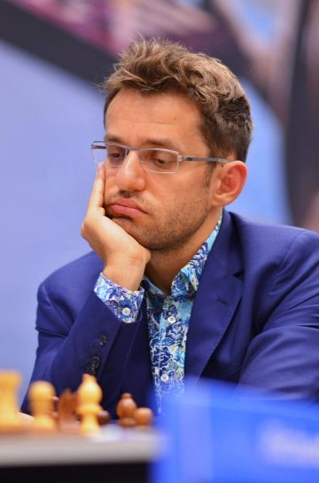

Levón Aronián (nacido el 6 de octubre de 1982) es un Gran Maestro Internacional de ajedrez armenio.

En 2012 era el n.º 2 de la clasificación mundial y n.º 1 de Armenia con 2820 puntos Elo.

ESTUDIOS FANTÁSTICOS

Nota de José A. Copié
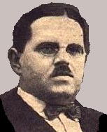

Karl Artur Leonid Kubbel (1891-1942), quien luego de la Primera Guerra Mundial adoptó el nombre de Leonid Ivanovich, fue uno de los más destacados compositores del orbe. Se dedicó a los problemas en los más diversos géneros; especialidad ésta en la que compuso alrededor de 3000, según Nicolas Giffard y Alain Biénabe en su Tratado editado en lengua francesa “Le Guide Des Échecs”. Es claro que en tal cifra se incluyen, aunque en menor medida los Estudios que son alrededor de 500. Este genial artista que en reconocimiento a sus méritos como compositor fuera nombrado Maestro de Deportes de la Unión de Repúblicas Socialistas Soviéticas, murió trágicamente durante el Sitio de Leningrado. Kubbel quizá pudo haber salvado su vida si hubiese partido en ferrocarril hacia Moscú como se lo pidiera su amigo el Prof. Aleksandr I. Herbstman (1900-1982) que se salvó así alejándose del terror del sitio que los ejércitos del Tercer Reich impusieron a esa ciudad en ese crudo invierno; sitio que duró casi 900 días causando más de un millón de muertos, por el hambre y el intenso frío reinante.
Fueron muchos los ajedrecistas que sufrieron las crueldades de la guerra. No faltará oportunidad de describir en esta columna, por ejemplo, los trágicos acontecimientos que condujeron a la desaparición física en Gulag de uno de los hermanos Platov, Mikhail, encarcelado en los confines de la Siberia por la irracionalidad del régimen estalinista. Kubbel fue elogiosamente admirado nada menos que por Vasili N. Platov (1881-1952) y por Alexey A. Troitzki (1866-1942) en diversas oportunidades. En nuestro país el maestro Francisco Benkö (1910-2010), un amante de los problemas y Estudios, también fue un admirador de L. Kubbel. Quien esto escribe recuerda que Benkö le recomendó calurosamente en una ocasión estudiar y deleitarse con las obras de ese ajedrecista. Él decía que reproduciendo los Estudios de ese genio de la composición nos hacía vibrar las fibras más emotivas de nuestro ser. Es claro que para ello hay que comprender y amar al ajedrez.
Bien, es hora de levantar el telón: Primero nos deleitaremos con un trabajo clásico, de una sola hebra como solían decir los ajedrecistas de las décadas del 40 y 50, que prácticamente no necesita demostraciones empíricas pues refulge por si sólo.
No es ocioso preguntarnos cómo hacer para detener el peón negro a sólo dos pasos de su promoción ¿Es que debemos detenerlo?
Leonid I. Kubbel
Shakhmatny Listok, 1922
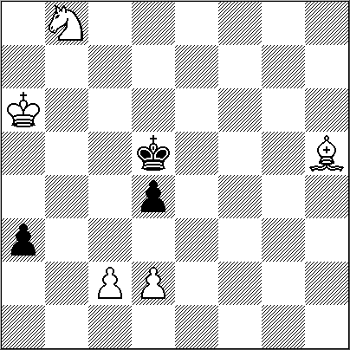
5 + 3 +
1.Cc6! Rxc6 Es claro que la captura es obligada debido al salto del caballo que mira la casa "b4";si avanzara el peón "a". 2.Af6 Rd5 3.d3!! a2 4.c4+! Rc5 5.Rb7! a1D 6.Ae7# Sin duda es admirable esta obra de arte de L. Kubbel.
El siguiente trabajo presenta un peón a sólo un paso de convertirse en una pieza mayor, lo que es algo más que una amenaza… es algo inevitable. Pero la conclusión de esta puesta en escena es sorprendente, digna de una pieza de suspenso de una obra literaria.
Leonid I. Kubbel
Shakhmaty, 1922
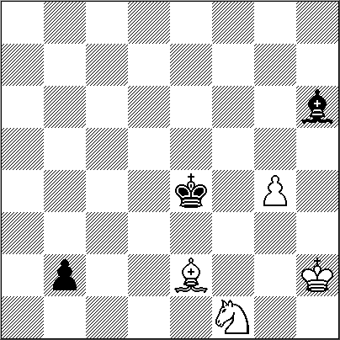
4 + 3 =
1.g5! Axg5 2.Ah5 Af4+! [2...Rf5 3.Cg3+ Rf6 4.Ce4+ Re5 5.Cc3=] 3.Rh1!! Rf5 4.Ad1! b1D 5.Ac2+ Dxc2 6.Ce3+! Axe3
¡Ahogado! Sigue otra bella miniatura con otro peón presto a transformarse en dama:
Leonid I. Kubbel
Shakhmatny Listok, 1922
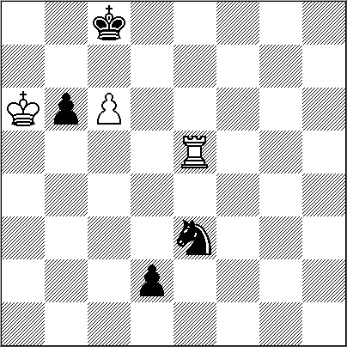

3 + 4 +
1.Rb5! Rd8! [1...d1D 2.Te8+ Rc7 3.Te7+ A) 3...Rd6 4.Td7+ Re6 5.Txd1 Cxd1 6.Ra6!+- (6.Rxb6 Ce3=) ; B) 3...Rc8 4.Te8+=] 2.Rxb6!! d1D [2...Cc4+ 3.Rb7 Cd6+ 4.Rb8 d1D 5.c7+ Rd7 6.c8D+! Cxc8 7.Td5+! Dxd5 Ahogado!] 3.c7+ Rd7 4.Te7+ Rxe7 5.c8D Cd5+ 6.Ra6 Da4+ 7.Rb7 Db5+ 8.Ra7 Db6+ 9.Ra8 Cc7+ 10.Dxc7+ Dxc7 ¡Ahogado!
El Estudio siguiente es algo más elaborado, pero no por ello menos interesante.

Leonid I. Kubbel
Shakhmaty, 1922
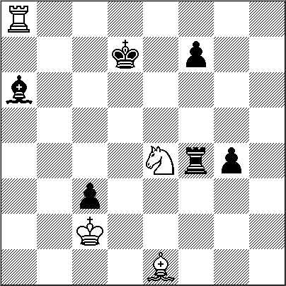
4 + 6 +
1.Ta7+! [1.Cc5+? Rc6! 2.Cxa6 Rb7 3.Cc7 Rxc7 4.Ag3 Rb7=] 1...Rc6! [1...Rc8 2.Cd6+; 1...Rd8 2.Cd6 Ac4 (2...Ae2 3.Axc3+-; 2...Ac8 3.Cxf7+ Re8 4.Cd6++-) 3.Ag3! Tf3 4.Ah4+ f6 5.Cxc4 g3 6.Cd6 g2 7.Tg7+-] 2.Txa6+ Rb5! 3.Ta4! Rxa4 4.Cxc3+ Ra3 5.Ah4! [5.Ag3? Tf6 6.Ah4 Te6=] 5...f6 6.Ag3! Tb4 [6...Td4 7.Cb5++-] 7.Ad6 g3 8.Cd5 g2 9.Axb4+ Ra4 [9...Ra2 10.Cc3+ Ra1 11.Aa3+-] 10.Ac5+-
Culminamos esta breve selección con otra composición que como la primera presentada en esta columna es de una sola hebra… luce sin necesidad de variantes pues a pesar de la complejidad que presenta el armado de este trabajo Kubbel ha conseguido plasmar una bella creación.

Leonid I. Kubbel
Siberian Chess Section Ty, 1928
Primer Premio
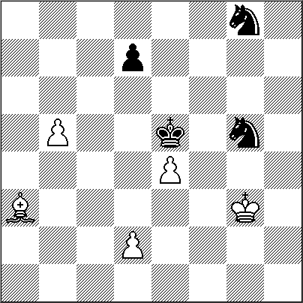
5 + 4 +

1.d4+! Re6 2.d5+ Re5 3.b6! Cxe4+ 4.Rh4! Cd6 5.Axd6+ Rxd6 6.Rg5!! Ce7 7.b7 Rc7 8.d6+! Rxb7 9.dxe7 +-

NUESTRO CÍRCULO
Director: Arqto. Roberto Pagura
ropagura@fibertel.com.ar
(54 -11) 4958-5808 Yatay 120 8ºD
1184. Buenos Aires – Argentina

